CELOROČNÍ PLÁN ŠKOLNÍ DRUŽINY

***ROK S PRANOSTIKAMI***

ROK 2023/2024

I.oddělení 1. a 2.ročník

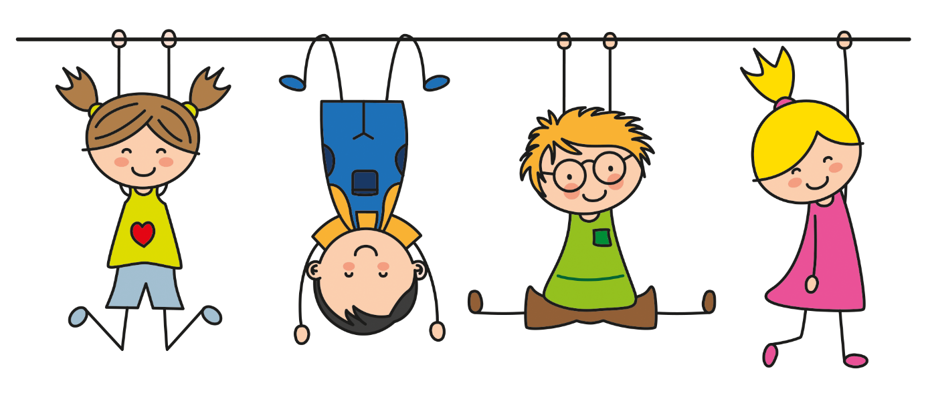

Po celý školní rok nás budou provázet české pranostiky, s dětmi si vysvětlíme co pranostiky jsou, jak a proč vznikaly, co nám sdělují a zdali podle nich můžeme předpovídat počasí. Každý měsíc nám bude téma na danou pranostiku navazovat a budeme sledovat pravdivost pranostiky.

**Cílová skupina:** žáci I. stupně ZŠ docházející do školní družiny – 1. a 2.ročník

**Cíle:**

* + - * Získávání a upevňování osobní samostatnosti
      * Získávání všeobecného rozhledu
      * Rozvoj klíčových kompetencí (tolerance, spolupráce ve skupině, komunikace, rozpoznání nevhodného chování)
      * Zabezpečení odpočinku, relaxace a zájmové činnosti
      * Utužování kolektivu

**„ Tak jak se střídá den s nocí, střídá se úspěch s neúspěchem, důležité je to nevzdávat a radovat se z maličkostí “**

*Neznámý autor*

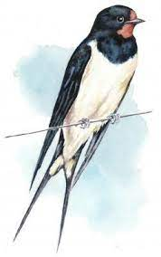**ZÁŘÍ**  *Panny Marie narození, vlaštoviček rozloučení*

* Odlétání ptactva na jih (Rozpoznávání několik druhů ptáků)
* Co je pranostika
* Seznámení dětí s celoročním plánem a s pravidly ŠD
* Seznámení dětí mezi sebou (seznamovací hry)
* Sportovní aktivity na školní zahradě

**ŘÍJEN** *Na svatého Václava babí léto nastává,*

*V říjnu hodně žaludů a bukvic oznamuje zimy víc*

* Rozpoznávání stromů ( jejich dělení )
* Vycházky do podzimní přírody
* Tvoření z přírodnin
* Podzimní práce – jak se pracuje na zahradě, na poli – sklizeň ovoce a zeleniny
* Sportovní a pohybové aktivity venku

**LISTOPAD** *Na Bohumíra příroda ke spánku se ubírá*

* Barevné podzimní tvoření
* Porovnání jak se žilo dříve a jak dnes (život bez elektřiny)
* Pravidla stolování, zdravé stravování, společenská pravidla

- jak se stát galantním mužem a jak být za dámu

* Společenské a kolektivní hry

**PROSINEC** *Svatá Lucie noci upije, ale dne nepřidá*

* Příchod zimy – vánoční zvyky a tradice – Advent
* Lidová řemesla – kovář, švec, dráteník aj.
* Zpívání vánočních koled
* Vánoční výzdoba třídy
* Píšeme dopis Ježíškovi
* Taneční a pohybové aktivity v tělocvičně

**LEDEN** *Svatý Fabián je zimy pán, Na Tři Krále zima stále*

* Tři Králové ( 6.1. ) – kdo byli a jaké jsou o nich legendy
* Vyprávění o zážitcích z Vánoc - hrací den
* Zimní příroda – vycházky, pozorování změn v přírodě
* Výroba krmítka pro ptáčky
* Užíváme si zimní radovánky

**ÚNOR** *Na Hromnice musí skřivan vrznout, i kdyby měl zmrznout*

* Vycházky do zimní přírody – pozorování ptactva
* Masopustní zvyky a tradice – maškarní rej
* Výroba masky
* Jak se dříve komunikovalo – telegram, morseova abeceda

- budeme zkoušet psát na psacím stroji

* 21.2. den mateřského jazyka

**BŘEZEN** *Na svatého Řehoře všecko na dvoře krákoře*



* První jarní den – přivítání jara v bláznivém oblečení
* Zvířecí rodiny a mláďata – jejich pojmenování
* Velikonoční svátky – tradice a zvyky u nás
* Velikonoční tvoření
* 21.3. Světový den básní

**DUBEN** *Na svatého Jiří vlaštovky už víří*

* Origami – skládání vlaštovek ( závody v hodu vlaštovkou )
* Den Země – Povídáme si o ekologii, chráníme přírodu

- Třídění odpadu

- Přání pro naší Zemi ( kolektivní práce )

* Čím chci být až vyrostu (úcta ke každému povolání)
* Výroba čarodějnic

**KVĚTEN** *Na Filipa a Jakuba Koníček travičky si naškubá*

* Rozpoznávání květin – vycházky do přírody
* Mezinárodní den matek (výroba přání)
* Moje maminka – co mám na ní rád/a
* Domácí práce – jak pomáhám mamince
* Bezpečná cesta do školy – dopravní značky, dopravní kázeň

**ČERVEN** *Medardova kápě, čtyřicet dní kape*

* Základní meteorologické pojmy (hra na „Rosničky“)
* Svátek otců (výroba dárků pro tatínky)
* Mezinárodní den dětí – soutěžní a sportovní hry
* Zpěv a poslech táborových písní
* Ohlédnutí co jsme se za rok naučili (vyhodnocení celoroční hry)